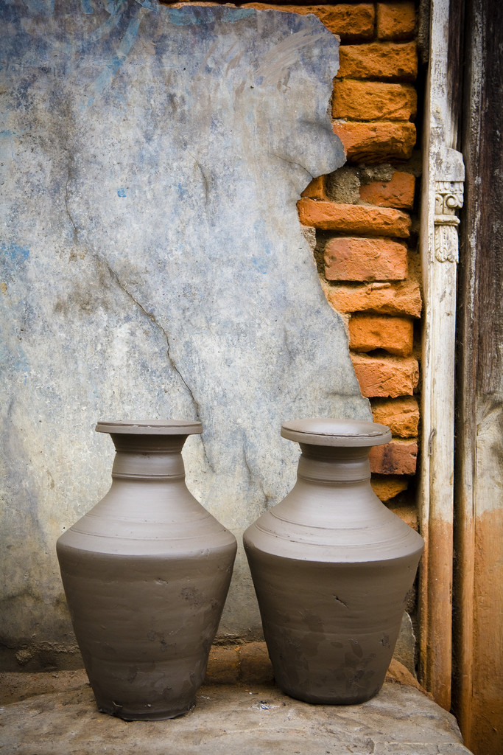

**Išpardavimas!**

Informacinis tekstas

Parduotuvės darbo laikas:

10:00–17:00 (darbo dienomis)

9:00–18:00 (savaitgaliais)

**Įmonės pavadinimas**  
Paantraštė

Adresas

Miestas, ST 00000

Nurodymai, kaip pasiekti vietą

*1 prekių sąrašas*

25 % nuolaida!

*2 prekių sąrašas*

30 % nuolaida!

*Pakeiskite šį paveikslėlį norimu paveikslėliu. Čia įtraukite savo devizą, kuris paskatintų žmones apsilankyti jūsų išpardavime.*

Pardavimo kainos galioja iki 2011-03-17

Parduotuvės darbo laikas:

10:00–17:00 (darbo dienomis)

9:00–18:00 (savaitgaliais)

**Daniel Escapa**  
**Meno kūriniai**

98765 Main Street

Savannah, GA 98031

Įsikūrusi Haringtone priešais parką